Carel th tune - czy jest przydatny?
Czym jest carel th tune oraz czy jest to przydatny produkt? Odpowiedzi na te pytania znajdziesz w artykule opublikowanym poniżej. Serdecznie zapraszamy do lektury.

Zdajnik Carel i automatyka

Frapol jest firmą, która działa na rynku ponad 30 lat. Jako spółka należąca do GRUPY KAPITAŁOWEJ INSTAL – KRAKÓW Frapol działa na arenie międzynarodowej świadcząc usługi związane z produkcją oraz montażem i serwisem systemów klimatyzacyjnych oraz wentylacyjnych. Frapol to firma, która wykorzystuje nowoczesne technologie w realizacji zamówień. W ramach działalności firmy, jesteśmy także odpowiedzialni za produkcję atomatyki, któa jest kompatybilna z naszymi sytemami. Jednym z produktów jest carel th tune

Carel th tune z oferty Frapol

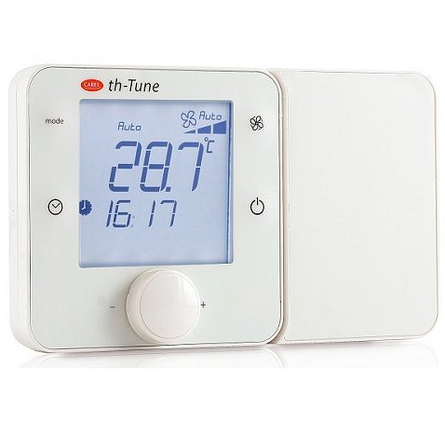
Zarówno przy wykorzystaniu wentylacji jak i klimatyzacji przedsiębiorstwa czy też osoby prywatne potrzebują sposobu na sterowanie systemami, które proponuje Frapol. By ułatwić owe sterowanie firma wprowadziła do swoich katalogów online i nie tylko automatykę. Produkt carel th tune umożliwia między innymi sterowanie temperaturą zadaną a do tego ręczne sterowanie trybem pracy. Dotkowo za sprawą zdajnika Carel odczytamy kody alarmowe oraz aktywujemy harmonogram. Zdecydowaną zaletą produktu jest także jego łatwy montaż oraz intuicyjne serowanie a także niska cena. Jeżeli interesują Cie tego typu rozwiązania zachęcamy do zapoznania się z tymi, proponowanymi przez firmę Frapol.

